Poprawa pracy klasowej kl.2
Zad.1
Janek, który stoi wieczorem 3m od latarni rzuca cień 2m. Janek ma 1,6m wzrostu. Oblicz wysokość latarni.

Zad.2
Trójkąty prostokątne ABC i DEF są podobne. Długość przeciwprostokątnej trójkąta ABC jest równa
13 cm. Przyprostokątne trójkąta DEF mają długości 2,5 cm i 6 cm. Oblicz pola obu trójkątów.
Zad.3
Czy z podanych odcinków 13dm, 43cm i 2m można zbudować trójkąt?
Odpowiedź uzasadnij obliczeniami.

Zad.4
Dany jest trójkąt o bokach 3cm, 7cm i 9cm.Czy trójkąt mający boki 14cm,16cm,28cm jest do niego podobny? Jeżeli tak to w jakiej skali. Wykonaj obliczenia potwierdzające Twoją odpowiedź.

Zad.5
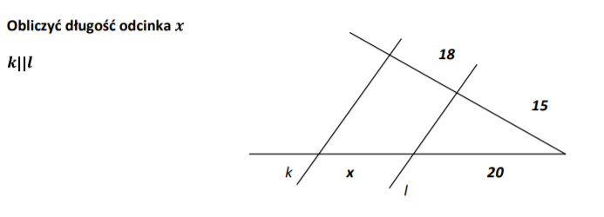

Zad.6
Dwa kwadraty o przekątnych długości d₁ i d₂ są podobne w skali k = $\sqrt{8}$
Oblicz sumę obwodów tych kwadratów , jeśli d₁ + d₂ = 8.

